Arbeitsblatt: Freizeit und Fußball
Niveau: A2 – B1
Lernziele: Wortschatz zum Thema Freizeit aufbauen, über Freizeitaktivitäten sprechen, Vermutungen anstellen, weil-Sätze üben, Vorlieben ausdrücken

Aufgabe 1: Wer ist das?
Kennst du schon Luana, Beni, Amirkhon und Khulan?
Was vermutest du, woher sie kommen? Schaut euch die Bilder an und überlegt, wie alt sie sind. Könnt ihr erraten, wie sie gern ihre Freizeit verbringen? Fragt euch gegenseitig in der Klasse oder im Kursraum. Schreibe anschließend zu jedem Bild 3 Sätze. Benutzt Redemittel, um Vermutungen auszudrücken:

Ich glaube, dass …
Ich denke, dass …
Ich vermute, dass …

Hast du herausgefunden, aus welchen Städten die Jugendlichen kommen? In welchen Ländern liegen die Städte? Fragt euch gegenseitig und / oder recherchiert in der Bibliothek oder im Internet. Malt dann die Flaggen neben die Bilder der Jugendlichen und schreibt das Land dazu.


Hallo, das ist Luana …

- Luana kommt aus … ____________________________
- Sie ist _____ Jahre alt.
- In ihrer Freizeit … _______________________________
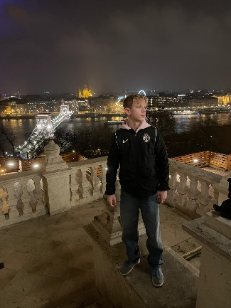
________________________________________________

Hallo, das ist Beni …
- Beni kommt aus … ______________________________________________
- Er …__________________________________________
- In seiner Freizeit … _____________________________
________________________________________________


Hallo, das ist Amirkhon …

- ______________________________________________
- ______________________________________________
- ______________________________________________
________________________________________________


Hallo, das ist Khulan …

- ______________________________________________
- Sie …_________________________________________
- In ihrer … _____________________________________
________________________________________________
Aufgabe 2: Jetzt du.
Wer bist du? Schreibe nun 3 Sätze über dich. Klebe auch ein Foto von dir auf oder male dich. Nutze die Vorlage.
Dein Foto | Hallo, ich bin …

- ______________________________________________
- ______________________________________________
- ______________________________________________
________________________________________________
Male auch die Flagge deines Heimatlandes neben dein Foto.
Aufgabe 3: Ergänze die Lücken.
Jugendliche auf der ganzen Welt haben ganz unterschiedliche Interessen und Hobbys. Was machen Luna, Beni, Amirkhon und Khulan in ihrer Freizeit? Ergänze die Lücken mit den Verben in der richtigen Form.

Luna _______________ (spielen) dreimal pro Woche Volleyball. Warum gefällt ihr Volleyball? Sie _______________ (mögen) Volleyball, weil sie Teamsport _______________ (lieben). Zudem _______________ (sein) sie Fan der argentinischen Fußballmannschaft La Boca, weil sie so coole Trikots _______________ (tragen).
Beni _______________ (haben) viermal pro Woche Sport in der Schule. Ihm gefällt der Sportunterricht, weil er interaktiv _______________ (sein) und weil er mit seinen Mitschülerinnen und Mitschülern spielen _______________ (können). Sie _______________ (spielen) oft Volleyball.

Amirkhon _______________ (gehen) dreimal pro Woche zum Kickboxen. Er _______________ (finden) Kickboxen sehr gut, da man besonders Ausdauer und Kraft _______________ (trainieren). Außerdem _______________ (verstärken) Kickboxen das Selbstbewusstsein. Zudem _______________ (sein) Amirkhon Fan von Christiano Ronaldo, weil er professionell _______________ (spielen) und mehr internationale Titel, als andere Spieler _______________ (haben).
Khulan _______________ (gehen) zweimal pro Woche zum Schwimmtraining. Ihr gefällt Schwimmen, weil man da Konzentration und Ausdauer _______________ (üben). Zudem _______________ (mögen) sie Tanzen und _______________ (sein) Fan der Tänzerin Kristen Dodgen, weil sie so cool _______________ (sein).

Aufgabe 3a: Unterstreiche.
Die 4 Jugendlichen berichten darüber, was sie gern in ihrer Freizeit machen und von wem sie Fan sind. Markiere in den Sätzen, wie die Jugendlichen ausdrücken, was sie gern machen. Schreibe Beispielsätze auf:

Beispielsätze

1. ___________________________ _______________________________
_______________________________
_______________________________
2. ___________________________ _______________________________
_______________________________
_______________________________
3. ___________________________ _______________________________
_______________________________
_______________________________
4. ___________________________ _______________________________
_______________________________
_______________________________

Aufgabe 3b: Warum?
Die 4 Jugendlichen erzählen, warum sie etwas mögen. Kreise in den Sätzen alle weil ein und unterstreiche das Verb dazu zweimal grün. Schreibe die Beispielsätze hier auf:
Beispielsätze

1. _________________________________________________________________
___________________________________________________________________
2. _________________________________________________________________
___________________________________________________________________
3. _________________________________________________________________
___________________________________________________________________
4. _________________________________________________________________
___________________________________________________________________

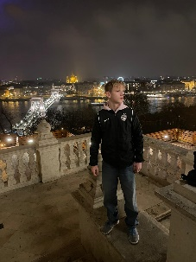
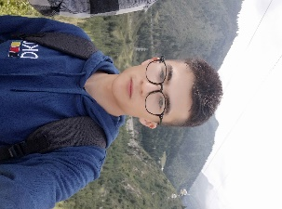

Aufgabe 4: Jetzt Du?
Was machst du gern in deiner Freizeit? Und warum? Schreibe ein paar Sätze auf und sage auch, warum du das gern machst. Markiere in deinen Sätzen, wie du sagst, was du gern machst. Kreise alle weil ein und unterstreiche das Verb dazu zweimal grün. Führe dann mit deiner Tischnachbarin oder deinem Tischnachbarn ein kleines Interview.

